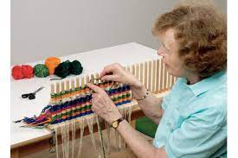
Program aktivit na 11. týden
Pondělí 13.3. 2023 svátek má Růžena
Dopolední aktivity
Cvičení na patrech
Odpolední aktivity
Motomed

Úterý 14.3. 2023 svátek má Rút, Matylda
Dopolední aktivity
Kadeřnice, individuální cvičení
Odpolední aktivity
Motomed, trénink paměti

Středa 15.3. 2023 svátek má Ida
Dopolední aktivity
Kadeřnice, individuální RHB
Odpolední aktivity
Individuální aktivity

Čtvrtek 16.3. 2023 svátek má Elen, Herbert
Dopolední aktivity
Individuální aktivity
Odpolední aktivity
Individuální aktivity

Pátek 17.3. 2023 svátek má Vlastimil, Vlastimila
Dopolední aktivity
Skupinové čtení, skupinové cvičení
Odpolední aktivity
Rukodělné práce

Změny vyhrazeny, dle počtu personálu. Děkujeme za pochopení.

